
ДИМЕРСЬКА СЕЛИЩНА РАДА
ВИШГОРОДСЬКОГО РАЙОНУ КИЇВСЬКОЇ ОБЛАСТІ

62 сесія VIIІ скликання

РІШЕННЯ

Про розробку проєкту землеустрою щодо відведення земельних ділянок для продажу права оренди на земельних торгах в с. Литвинівка

Керуючись ст. ст. 12, 93, 124, 134 Земельного кодексу України, ст. 26 Закону України «Про місцеве самоврядування в Україні», ст. 50 Закону України «Про землеустрій», враховуючи рекомендації постійної комісії з питань земельних відносин, природокористування, планування території, будівництва, архітектури, охорони пам’яток, історичного середовища та благоустрою від 19.03.2025 року, селищна рада

ВИРІШИЛА:

- Розробити проєкти землеустрою щодо відведення земельних ділянок для ведення товарного сільськогосподарського виробництва (КВЦПЗД 01.01), орієнтовною площею до 40 га (2 земельні ділянки по 20 га), які розташовані в с. Литвинівка для продажу права оренди на них на конкурентних засадах (на земельних торгах у формі електронного аукціону) згідно схеми розташування земельних ділянок (додаток №1 до рішення).
- Розроблені проєкти землеустрою подати на розгляд та затвердження сесії Димерської селищної ради.
- Контроль за виконанням цього рішення покласти на начальника відділу земельних відносин Романа Нагалюка.

Селищний голова Володимир ПІДКУРГАННИЙ

селище Димер
19 березня 2025 року
№2148-62-VIІІ
Додаток №1
до рішення Димерської селищної ради
від 19.03.2025 року №2148-62-VIІІ

СХЕМА РОЗТАШУВАННЯ ЗЕМЕЛЬНИХ ДІЛЯНОК

Київська область, Вишгородський район, село Литвинівка

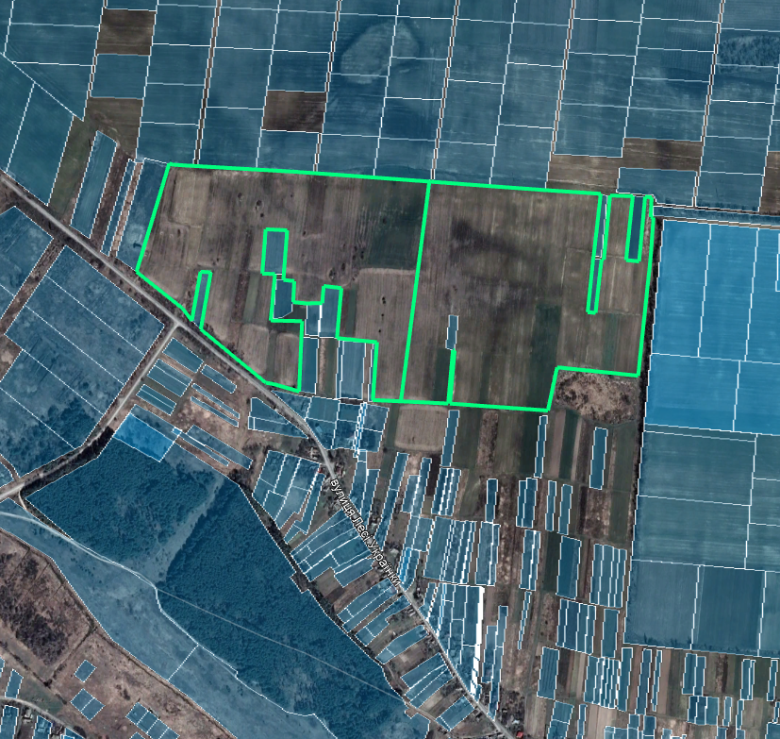
- 2.
Масштаб довільний

- Проєктна земельна ділянка №1 орієнтовною площею 20,0000 га, для ведення товарного сільськогосподарського виробництва.
- Проєктна земельна ділянка №2 орієнтовною площею 20,0000 га, для ведення товарного сільськогосподарського виробництва.
Секретар селищної ради Людмила ІВАНОВА

